**N A Ř Í Z E N Í**

**Města Kutná Hora**

**o záměru zadat zpracování lesních hospodářských osnov**

**Rada města Kutné Hory vydává podle § 11 odst. 2 a § 102 odst. 2 písm. d) zákona č. 128/2000 Sb., o obcích, a na základě § 25 odst. 2 zákona č. 289/1995 Sb., o lesích a o změně a doplnění některých zákonů, ve znění pozdějších předpisů, toto nařízení:**

**1. Městský úřad Kutná Hora jako orgán příslušný dle § 48 odst. 2 písm. d) zákona č. 289/1995 Sb., vyhlašuje záměr zadat zpracování lesních hospodářských osnov.**

**2.** Lesní hospodářské osnovy budou zpracovány **s platností na 10 let od 1.1.2026 do 31.12.2035** v zařizovacím obvodu nazvaném **„LHO KUTNÁ HORA Z.O. NYMBURK“,**  který je tvořen katastrálními územími následujících obcí:

|  |  |  |
| --- | --- | --- |
| **Název obce** | **Kód Kú** | **Název Kú** |
| Bernardov | 602647 | Bernardov |
| Církvice | 617750 | Církvice u Kutné Hory |
| Církvice | 617768 | Jakub |
| Hlízov | 706051 | Hlízov |
| Kobylnice nad Doubravou | 789330 | Kobylnice nad Doubravou |
| Kutná Hora | 678023 | Malín |
| Nové Dvory | 706078 | Nové Dvory u Kutné Hory |
| Svatý Mikuláš | 694088 | Svatá Kateřina u Svatého Mikuláše |
| Svatý Mikuláš | 759546 | Lišice u Sulovic |
| Svatý Mikuláš | 759554 | Sulovice |
| Svatý Mikuláš | 694096 | Svatý Mikuláš |
| Záboří nad Labem | 789321 | Habrkovice |
| Záboří nad Labem | 789348 | Záboří nad Labem |

Mapové vymezení:

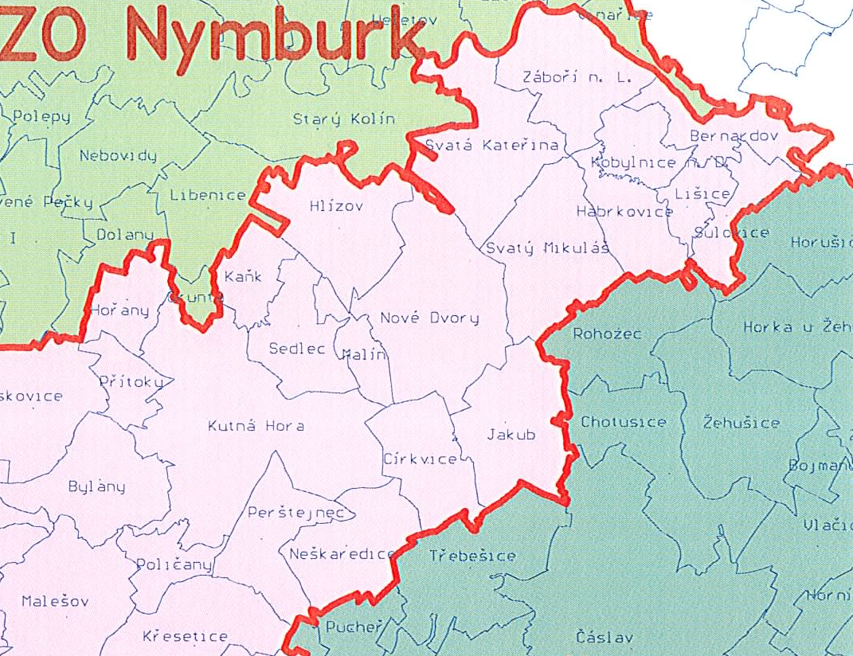

**3.** Lesní hospodářské osnovy budou vypracovány pro všechny právnické a fyzické osoby, které jsou vlastníky lesů o výměře menší než 50 ha s výjimkou těch, kteří si dle § 24 odst. 3 lesního zákona zadali zpracování lesního hospodářského plánu. Vlastník lesa, pro kterého bude zpracována lesní hospodářská osnova, ji obdrží bezplatně na základě jejího vyžádání u zadavatele.

Čl. 2

1. Vlastníci lesů z uvedeného zařizovacího obvodu mají právo u městského úřadu písemně, popř. ústně do protokolu, uplatnit své připomínky a požadavky na zpracování lesních hospodářských osnov včetně hospodářských záměrů. Tyto připomínky a požadavky může na základě zmocnění vlastníka lesa podat jeho odborný lesní hospodář.

2. Připomínky a požadavky na zpracování lesních hospodářských osnov mohou uplatnit také další právnické a fyzické osoby, jejichž práva, právem chráněné zájmy nebo povinnosti mohou být dotčeny a orgány státní správy.

3. Termín pro oznámení připomínek a požadavků se stanoví do **30. listopadu 2024**.

4. V uvedeném termínu oznámí vlastníci lesů případně též skutečnost, že pro své lesy zadali zpracování lesního hospodářského plánu.

5. Vlastník lesa, jež má zájem využít lesní hospodářskou osnovu pro hospodaření ve svém lese, ji obdrží bezplatně. Termín a způsob předávání lesních hospodářských osnov bude oznámen veřejnou vyhláškou.

6. Jestliže vlastník lesa protokolem převezme lesní hospodářskou osnovu, stává se pro vlastníka lesa o výměře lesa do 3 ha závazná celková výše těžeb. Pro vlastníka lesa nad 3 ha se stává závaznou celková výše těžeb a při obnově lesa stanovený podíl melioračních a zpevňujících dřevin.

Čl. 3

Dotčené obecní úřady v uvedeném zařizovacím obvodu lesních hospodářských osnov toto nařízení uveřejní na svých úředních deskách a umožní po dobu jeho platnosti každému do něj nahlédnout. Obsah úřední desky se zveřejní i způsobem umožňujícím dálkový přístup.

Čl. 4

Účinnost

Toto nařízení nabývá účinnosti 15. den po dni vyhlášení ve Sbírce právních předpisů územních samosprávných celků.

Platnost tohoto nařízení je omezena na dobu určitou, a to do 30. listopadu 2024.

Čl. 5

Toto nařízení bylo vydáno usnesením rady města Kutná Hora č. 734/24 ze dne 17.7.2024

Mgr. Lukáš Seifert, v. r. Ing. Josef Viktora, v. r.

starosta Města Kutná Hora místostarosta Města Kutná Hora

Vyhotovení s podpisy starosty a místostarosty města v souladu s ust. § 104 odst. 2 zákona č. 128/2000 Sb., o obcích, ve znění pozdějších předpisů je uloženo ve  spisovně tajemníka městského úřadu Kutná Hora.

Vyvěšeno dne:

Sejmuto dne: